Modelo entidad-relación

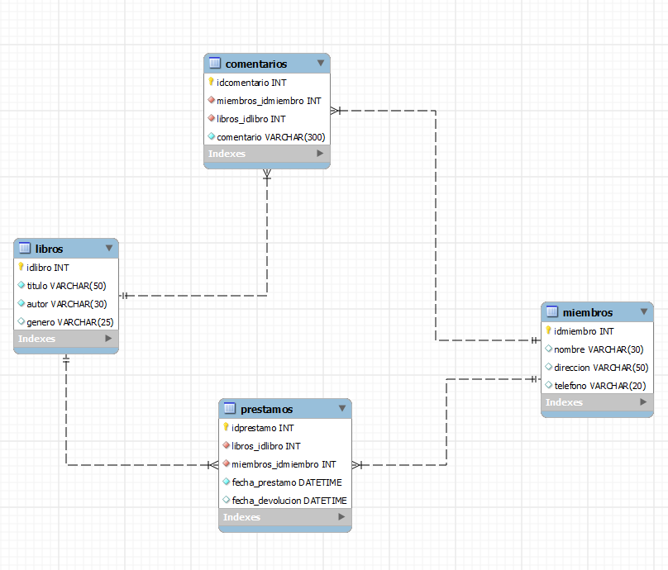

LAB 1 Trabajo Practico BD nº11

Diseña un modelo de base de datos para una aplicación de biblioteca. El modelo debe incluir no más de 4 tablas para representar la información esencial del sistema. Debe haber una tabla para almacenar información sobre los libros, que incluya campos como ID de libro, título, autor y género. Otra tabla debe representar los miembros de la biblioteca, con campos como ID de miembro, nombre, dirección y número de teléfono. Además, necesitamos una tabla para registrar los préstamos de libros, que incluya campos como ID de préstamo, ID de libro, ID de miembro, fecha de préstamo y fecha de devolución. Por último, considera una tabla para los comentarios de los miembros sobre los libros, que contenga campos como ID de comentario, ID de libro, ID de miembro y contenido del comentario. Diseña las relaciones adecuadas entre las tablas para reflejar la relación entre los libros, los miembros, los préstamos y los comentarios, teniendo en cuenta la cardinalidad de cada relación.

**Posibles INSERCIONES**

* Insertar 4 Libros... (puedes agregar más)
  + 'El señor de los anillos.', 'J. R. R. Tolkien', 'fantasía'
  + 'Harry Potter: la piedra filosofal.', 'J. K. Rowling', 'fantasía'
  + 'La caída de la casa Usher', 'Edgar Allan Poe', 'terror literario´
  + 'Un amor de otra época', 'Adam West', 'Novela Rosa´
* Insertar en miembros, los participantes del grupo con ID de Miembro AUTO_INCREMENT, colocar sus nombres, domicilios: *“Av. Siempre Viva 742, Calle falsa 123, Las catitas 104 y Fondo de bikini 124”, y*correo electrónico: *“pintamostodalacasa@, dosdetrescaidas@, soychicarebelde@*, y pupitre15@”
* Crear 3 préstamos: 2 de ellos en estado “Pendiente” (fechaD en null) y otro “devuelto” (con fechaD valida)
* Cada miembro, debe estar vinculados a 0, 1, 2, 3 comentarios respectivamente.

**QUERIES entre TABLAS (JOIN ON)**

1. Proyecte nombre y correo electrónico, y comentario de todos sus miembros.
2. Seleccione o filtre todos los campos de Libros, y su comentario asociado.
3. Query que filtre Id de préstamo, nombre de libro, y fecha de préstamo creados entre marzo y abril de 2024
4. Proyecte los campos: idMiembro, FechaP, y titulo de préstamos realizados este año, y que estén “pendientes” (con FechaD en null).
5. Proyecte de cada título, autor, y filtre aquellos del género fantasía o Novela Rosa.

**Ferrando Carlos**

1 Proyecte nombre y correo electrónico, y comentario de todos sus miembros.

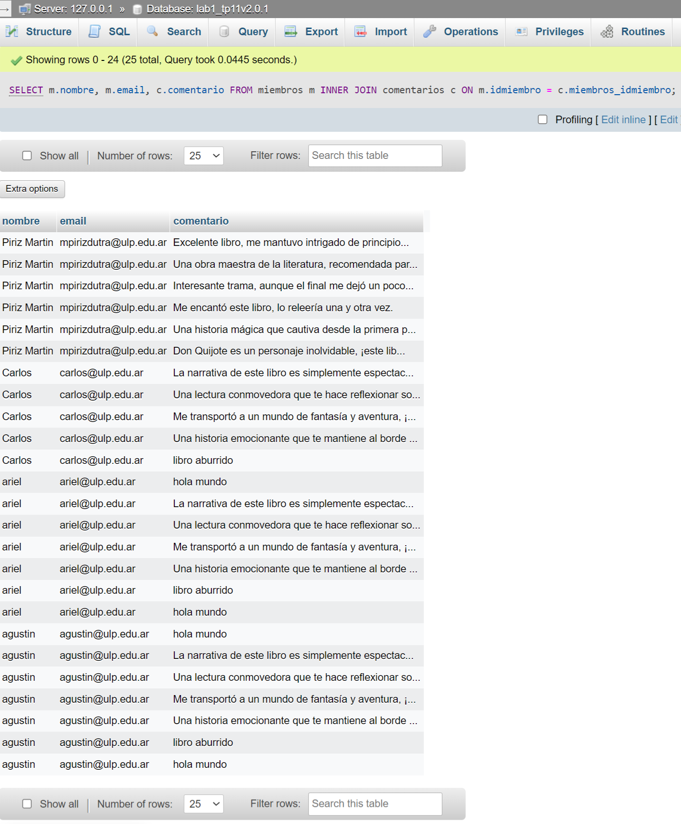

5-Proyecte de cada título, autor, y filtre aquellos del género fantasía o Novela Rosa.

